申込日 | 年 月 日
会員区分 | 正会員（個人）・正会員（団体）・賛助（個人）・賛助（団体）
団 体 名
または個人名
代表者名  （団体の場合） |  | 担当者名  （代表者と異なる場合のみ記入）
住 所 | 〒 －
電話番号
FAX番号
メールアドレス
入会日は入会金および年会費の納入日になります。お預かりした個人情報につきましては、当会ならびに当会が加盟･参加するNPO／NGOのネットワーク等のイベント等の案内など当会個人情報保護規定に定められた利用目的の範囲でのみ利用いたします。
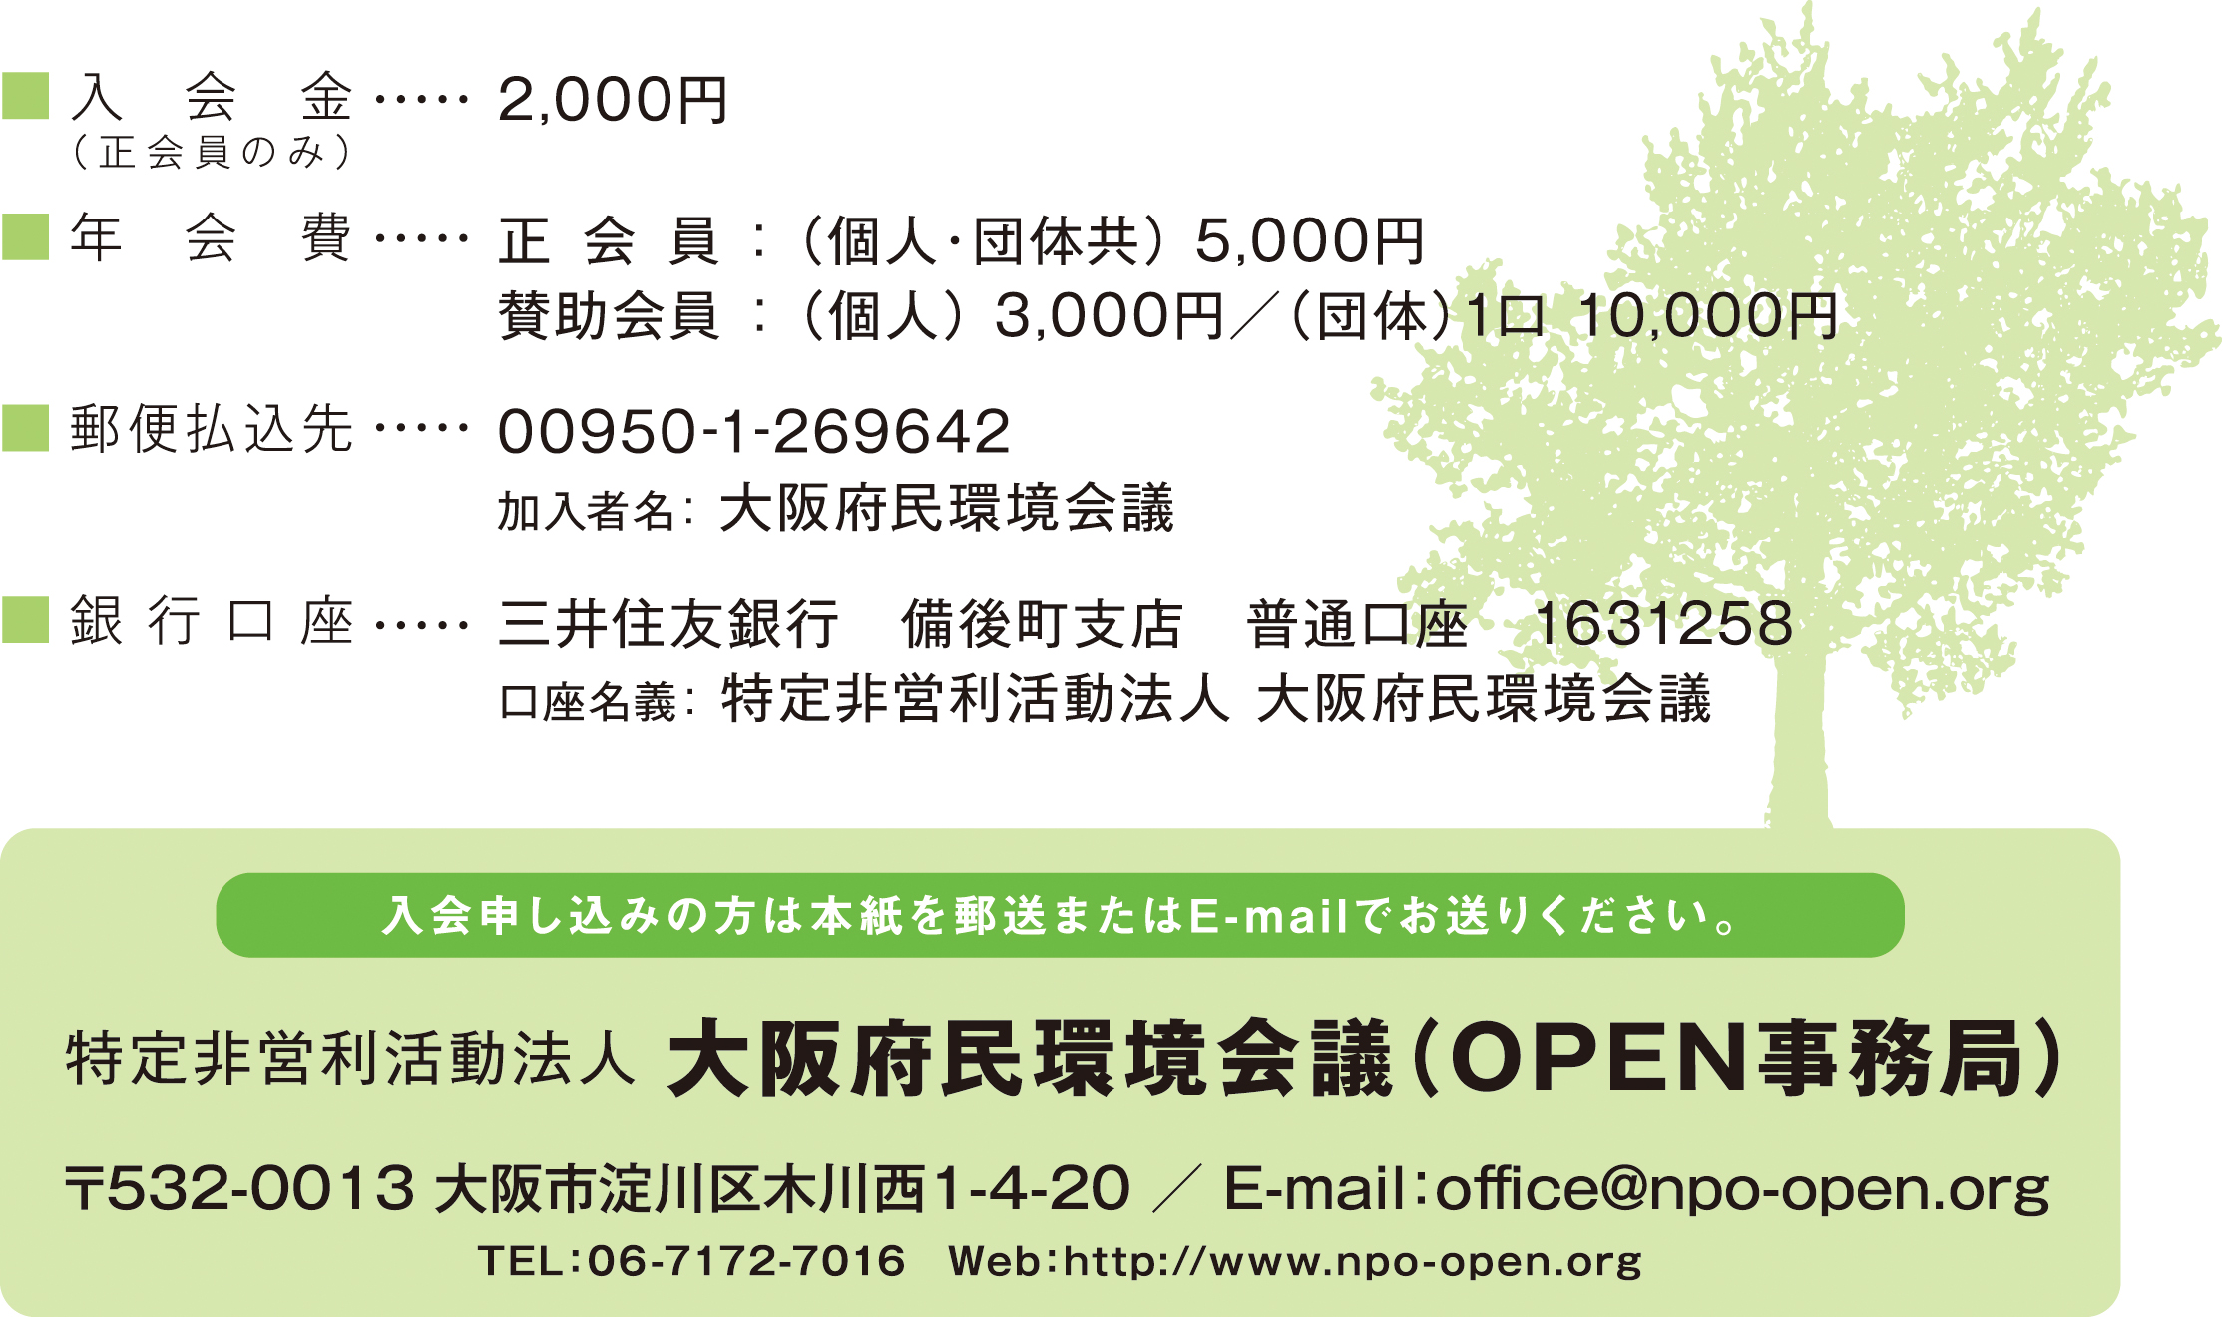
事務局記入欄
受付日： | 受付者： | 名簿転記： 月 日（氏名： ）

